الجمهورية الجزائرية الديمقراطية الشعبية
وزارة التربية الوطنية
متوسطة: فتيحة اراتني المدنية المستوى: الرابعة متوسط
المدة: ساعة ونصف السنة الدراسية :2024/2025
ــــــــــــــــــــــــــــــــــــــــــــــــــــــــــــــــــــــــــــــــــــــــــــــــــــــــــــــــــــــــــــــــــــــــــــــــــــــــــــــــــــــــــــــــــــــــ
امتحان تجريبي لشهادة التعليم المتوسط في مادة: العلوم الفزيائية والتكنولوجيا
ـــــــــــــــــــــــــــــــــــــــــــــــــــــــــــــــــــــــــــــــــــــــــــــــــــــــــــــــــــــــــــــــــــــــــــــــــــــــــــــــــ

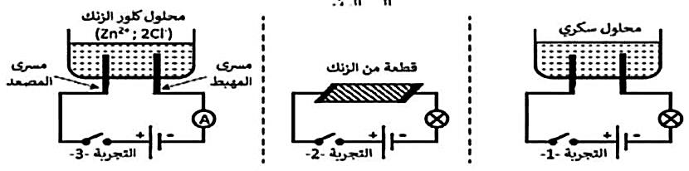
الجزء الأول : (12 نقطة)
التمرين الأول: (06 نقاط)
من أجل دراسة ناقلية التيار الكهربائي لبعض المواد (الصلبة – السائلة) قام التلاميذ بالتجارب الموضحة
في الوثيقة (1):
الوثيقة (1)

- ماذا تلاحظ عند غلق القاطعة في كل تجربة: 1 – 2 – 3؟ ماذا تستنتج؟
- أكتب المعادلة الكيميائية عند كل مسرى في التجربة الثالثة، ثم استنتج المعادلة الكيميائية الاجمالية؟
- في نهاية الحصة طلب الأستاذ من التلاميذ وضع قطعة الزنك السابقة في محلول كبريتات النحاس الزرقاء $\left({Cu}^{2+}+{{SO}_{4}}^{2-}\right)$ وبعد أسبوع لاحظوا اختفاء اللون الازرق للمحلول وتشكل طبقة حمراء
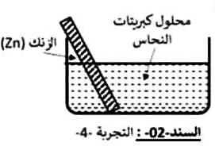
على الجزء المغمور من قطعة الزنك حسب التجربة الرابعة.
- فسر سبب: أ – اختفاء اللون الازرق للمحلول.
ب - تشكل طبقة حمراء على الجزء المغمور من قطعة
الزنك .
- أكتب معادلة التفاعل الكيميائي الحادث بالصيغة الشاردية
والصيغة الاحصائية.

التمرين الثاني: (06 نقاط)
أثناء تقديم المساعدات الانسانية لقطاع غزة باستعمال طائرات الشحن و مروحيات الهليكوبتر كما هو موضح في الوثيقة (2) التي تبين الحمولة (S) كتلتها $m=800Kg$ معلقة بحبل .
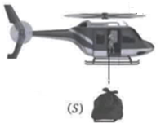

- توقف قائد المروحية بسبب خلل تقني حيث أصبحت الحمولة في حالة
توازن :
أ – أكتب شرطا توازن جسم خاضع لقوتين.
ب – حدد القوى المؤثرة على الحمولة (S) ثم مثلها باستعمال
السلم التالي :$1cm→4000N$
الوثيقة (2)
- اضطر قائد المروحية الى التخلص من الحمولة (S) و ذلك بقطع الحبل فسقطت مباشرة في البحر .
اذا علمت أن ثقل الحمولة (S) في الماء هو $6000N$ .
أ – ماذا يمثل هذا الثقل ؟
ب – أحسب شدة دافعة أرخميدس .
الجزء الثاني : (08 نقاط)
الوضعية الادماجية : (08 نقاط)
تبين الوثيقة (3) مخططا كهربائيا لجزء من الشبكة الكهربائية لمنزل أمين.
عند تشغيل الفرن الكهربائي الخالي من أي عطب.
أ – لاحظت الأم انقطاع التيار الكهربائي في المأخد (2) الذي يغذيه رغم سلامته.
ب – كما تعرضت أيضا لصدمة كهربائية عند ملامستها هيكل الغسالة أثناء تشغيلها.
- ماذا تمثل الدلالتين Ph ، N ؟ وكيف نميز بينهما تجريبيا؟
- اذكر سبب انقطاع التيار الكهربائي في دارة الفرن عند تشغيله مع التعليل .
- ما السبب في تعرض الأم لصدمة كهربائية عند ملامستها لهيكل الغسالة.
- اقترح حلولا علمية تراها مناسبة لتخلص الام من المشكلة (أ) والمشكلة (ب).
- أكمل الجدول بالتعديلات و الاضافات التي تراها مناسبة لهذا المخطط.
التعديلات | الاضافات
....................................................... | ............................................................
- أعد رسم المخطط الكهربائي مبينا عليه التعديلات والإضافات المذكورة سابقا.
